附件1：

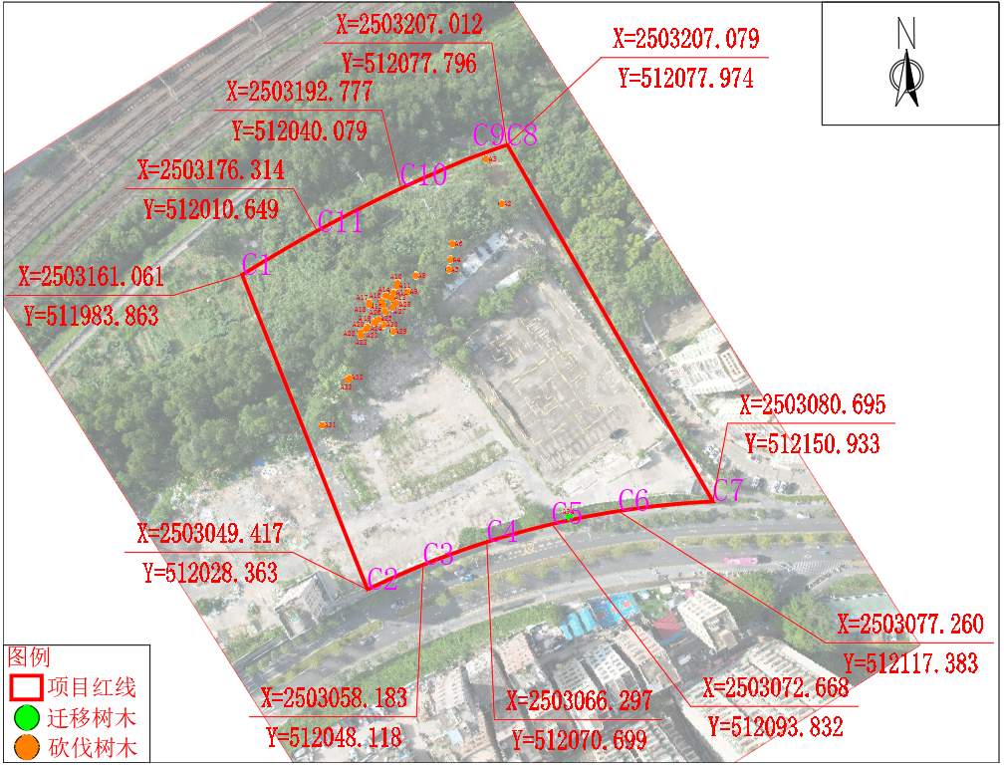
项目位置及实施范围图

